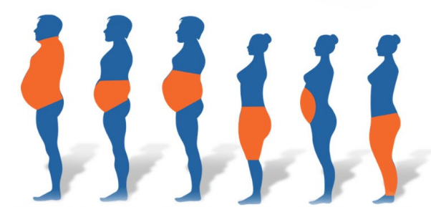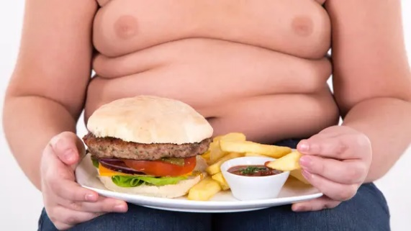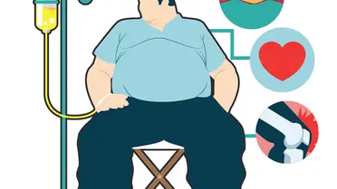

السمنة هي تراكم الدهون غير الطبيعي أو المفرط الذي يشكل خطرًا على الصحة **السبب الرئيسي للسمنة هو:**

نقص في النشاط الجسدي سلوكيات الأكل غير الصحي, عدم الحصول على قسط كافٍ من النوم الجيد, كميات عالية من التوتر, الأدوية , تناول كميات كبيرة من الأطعمة المصنعة أو السريعة - وهي أطعمة غنية بالدهون والسكر. شرب الكثير من الكحول - يحتوي الكحول على الكثير من السعرات الحرارية.

**مخاطر السمنة كثيرة منهم:** الإصابة بالسرطان و مرض السكري و أمراض القلب و احيانا الموت**.**

**يمكن علاج السمنة عن طريق** سلوكيات الأكل الصحي والنشاط البدني المنتظم وتقليل النشاط الخامل والجراحة.

**الأطعمة التي تمنع السمنة هي** الفاكه, والخضروات ,الحبوب الكاملة ,الحليب ,منتجات الألبان منزوعة الدسم أو قليلة الدسم. يشمل مجموعة متنوعة من الأطعمة البروتينية مثل المأكولات البحرية ,اللحوم ,الدواجن الخالية من الدهون ,البيض الفاصوليا والبازلاء ,منتجات الصويا ,المكسرات والبذور. يحتوي على نسبة منخفضة من السكريات المضافة والصوديوم والدهون المشبعة والدهون المتحولة والكوليسترول.

لسمنة تأثير كبير على الاقتصادات الوطنية من خلال تقليل الإنتاجية ومتوسط ​​العمر المتوقع وزيادة الإعاقة وتكاليف الرعاية الصحية وتدني الأجور ، وتدني نوعية الحياة ، واحتمال الإصابة بالاكتئاب.

الأردن هو رابع أعلى نسبة سمنة وأولها نارو.

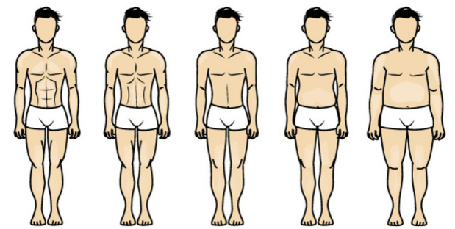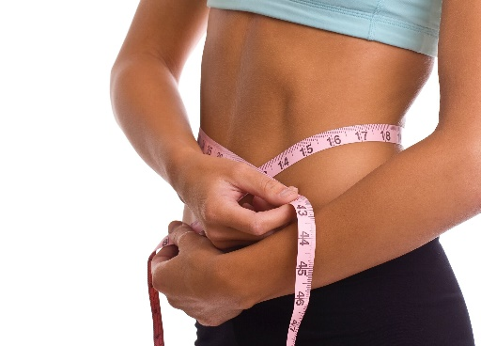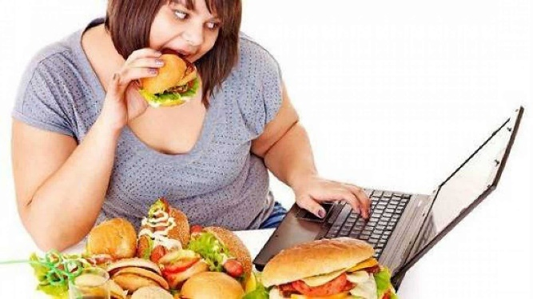ستغرق السمنة سنوات من حياتك تجعل حياتك أقصر وغير سعيدة ولكن يمكنك تغييرها أتمنى أن تفعله.

من: ياسمين السلمان